Testes diários para fixação PHP

Online php editor: <https://3v4l.org/> || <https://onlinephp.io/>

1) Em php aplique 2 modos de fazer **ARRAYS** e compare valores usando **CONSTANTES** e a mensagem deve pegar os arrays:

2) PHP **declarar 3 variáveis** com **nome, cidade e idade** mostrar com dois tipos de quebra de linhas além de concatenar essas 3 variáveis.

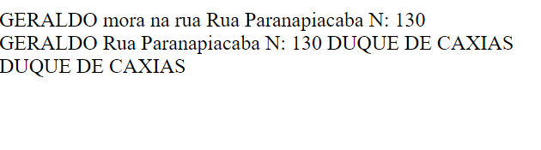  
3) Em php defina a data e hora com quebra de linha <br> inside:

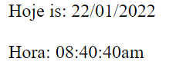

4) Fazer contador de 0 a 10 in php passando o nome como variável:

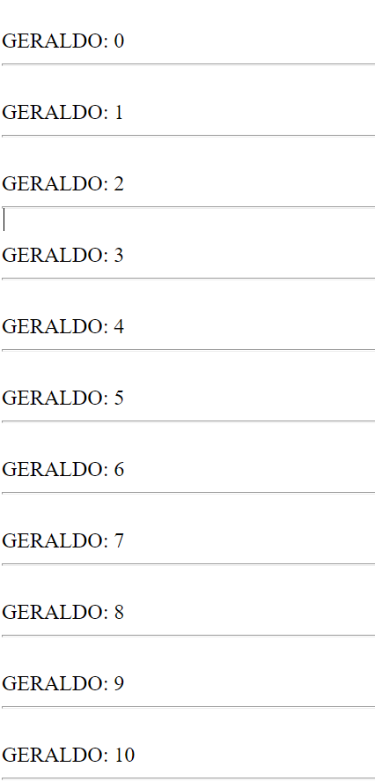

5) Usando o operador ternário calcule a multiplicação considerando:

$n1 = 5;

$n2 = 8;

resultado = 40 ?

6) Fazer um calculadora simples de soma ou mult usando form e isset:

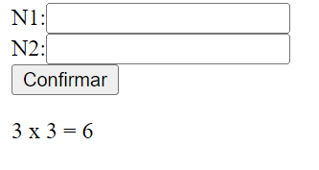

7) Aproveitando o code anterior faça uma verificação se um número é par ou impar:

